**ТЕМА 5. ПОПИТ, ПРОПОНУВАННЯ, ЇХ ВЗАЄМОДІЯ.**

Всі мікроекономічні суб’єкти взаємодіють через ринок, який характеризують такі основні змінні: ***попит, пропонуван­ня, ціна.*** Вонитісно пов’язані і ***взаємно впливають*** одна на одну, формуючи ***ринковий механізм саморегулювання.*** Поведінку покупців описує категорія „попит”, поведінку продавців – категорія „пропонування”. ***Ринкова ціна*** визначається як результат складної ***взаємодії*** продавців і покупців.

**5.1. Аналіз попиту**

Покупці, які мають потребу у певних товарах, виходять на ринок і пред’являють попит. ***Попит*** – це форма вираження потреб, представлених на ринку і забез­печених грошовими засобами.

Розрізняють ***індивідуальний попит*** – попит окремого споживача та ***ринковий попит***, який складається з суми індивіду­альних попитів.

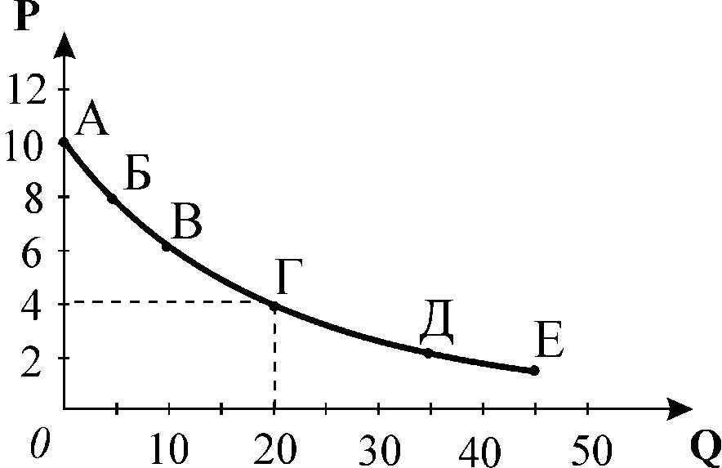

**Рис. 2.1. *Попит на яблука за день***

***Попит*** – це множина ***співвідношень цін і відповідних кількостей товару.*** Попит, як взаємозв’язок ціни і кількості, можна зобразити графічно у вигляді ***кривої попиту*** (рис.2.1).

***Конкретну кількість товару***, яку покупці бажають і можуть придбати ***за кожного рівня ціни***, називають ***обсягом попиту***. Його можна визначити за графіком як параметр точки на кривій попиту: наприклад, обсяг попиту на яблука за ціною 4 гривні за кг становить 20 кг на день.

***Закон попиту*** твердить, що ***між ціною і обсягом попиту існує обер­нений зв’язок*:** обсяг попиту скорочується зі зростанням ціни і зростає зі зниженням ціни.

Математичним виразом закону попиту є ***функція попиту:***  *QD=f(P),*

де *QD* – обсяг попиту на товар, *D –* попит, *P*– ціна товару.

Лінійна функція попиту описується рівнянням: *QD=a–b·P*.

***Ціна*** є основною детермінантою попиту, зміна якої ***спричиняє зміни в обсязі попиту,*** що графічно відповідає ***руху між точками на даній кривій попиту*** (рис. 2.2).

***Нецінові детермінанти*** попиту спричиняють ***зміни у попиті***, що графічно відповідає ***зміщенню всієї кривої попиту***: праворуч-вгору, якщо попит зростає, і ліворуч-вниз, якщо попит скорочується (рис. 2.3). Нецінові детермінанти являють собою основні мотиви споживчого попиту. ***До нецінових детермінант попиту*** відносяться**: *смаки і уподобання споживачів; доходи споживачів; ціни сполучених товарів; кількість споживачів на ринку; очікування споживачів відносно майбут­ніх цін.***

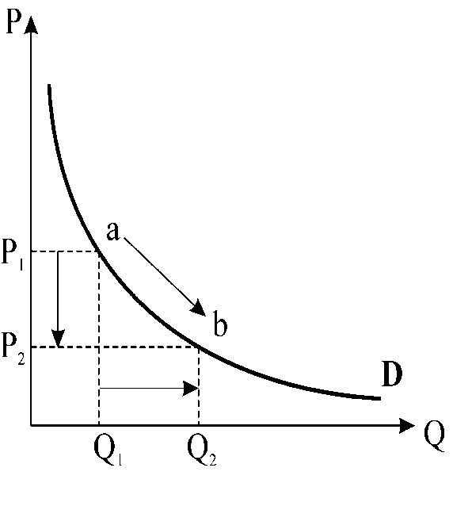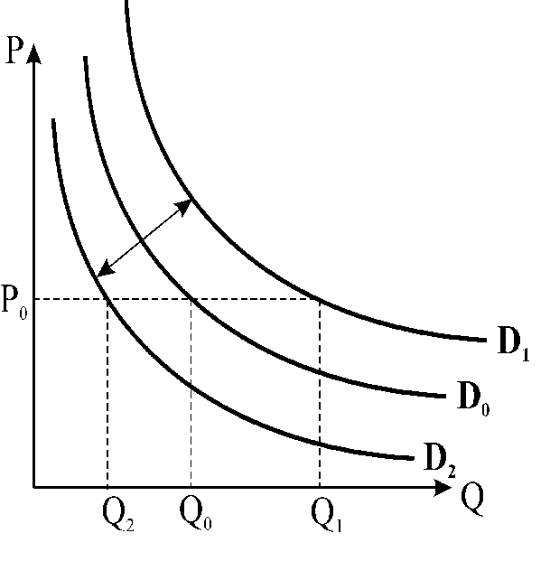

|  |  |
| --- | --- |
| **Рис.2.2 *Зміни обсягу попиту при зміні ціни*** | ***Рис.2.3.* Вплив нецінових** детермінант. Зміни у попиті |

***Смаки і уподобання споживачів*** визначаються звичаями, рекламою, модою, освітою і здатні змінювати попит в обох напрямках за незмінної ціни та інших рів­них умов.

***Доходи споживачів*** чинять неоднозначний вплив па попит. Відповід­но до динаміки попиту в залежності від динаміки доходів розрізняють:

* ***нормальні товари*** – це товари, попит на які зростає зі зростанням доходів споживачів, крива попиту зміщується праворуч. Абсолютна більшість товарів є нормальними;
* ***нижчі товари*** – це товари, попит на які скорочується зі зростанням доходу, а крива попиту зміщується ліворуч. До таких товарів можна віднести немодне вбрання, висококалорійні, з низьким вмістом вітамінів продукти, а також товари низької якості.

***Ціни сполучених товарів*** чинять взаємний вплив щодо попиту залежно від виду цих товарів. Розрізняють два види сполучених товарів:

* ***товари-субститути*** або ***взаємозамінні*** товари**–** це пари товарів, для яких зростання ціни одного викликає зростання попиту на інший товар, і навпаки. Наприклад, м’ясо і риба: з підвищенням ціни м’яса попит на рибу зросте незалежно від її ціни, що графічно відповідатиме зміщенню кривої попиту на рибу праворуч;
* ***товари-комплементи***або***взаємодоповнюючі*** товари– це пари товарів, для яких зростання ціни одного призводить до зменшення попиту на інший товар, і навпаки. Ці товари споживаються одночасно, наприклад, бензин і шини або інші запасні частини до автомобіля. З підвищенням ціни бензину попит на шини скоротиться, оскільки власники автомобілів будуть їздити менше. Графічно скороченню попиту на шини внаслідок підвищення ціни бензину відповідає зміщення кривої попиту ліворуч.

***Кількість споживачів на ринку*** – зі збільшенням числа покупців попит зростає, крива попиту зміщується праворуч, зі зменшенням – ліворуч за інших рівних умов.

***Очікування споживачів.*** Очікування зміни цін є фактором попиту, який набуває особливої актуальності в умовах інфляції. Очікування підвищення цін у майбутньому спричиняють зростання попиту у поточному періоді за інших рівних умов, крива попиту зміщується праворуч, і навпаки – за умови очікування майбутнього зниження цін. Аналогічною є реакція споживачів в очікуванні підвищення або зниження доходу.

З врахуванням нецінових детермінант попиту функція попиту може бути представлена формулою: *QD = f(P, ND)* , де *ND* – нецінові детермінанти попиту.

**5.2. Аналіз пропонування**

***Пропонування*** – це кількість товарів, яка перебуває на ринку або може бути доставлена на ринок; визначається виробництвом, але не тотожне йому. Розрізняють ***індивідуальне пропонування***, або пропону­вання окремої фірми, та ***ринкове пропонування***, яке складається з суми обсягів індивідуального пропонування. На рішення фірм щодо пропонування, як і на рішення споживачів відносно покупок, в першу чергу впливає ціна. Ціна є основним індикатором, який показує, скільки і якої продукції виробляти.

***Пропонування*** – це множина  ***співвідношень цін і відповідних кількостей товару***. ***Конкретна кількість*** товару,яку продавці бажають та можуть продати на ринку за деякий період часу ***за певного значення ціни*** називається ***обсягом пропонування.***

***Закон пропонування*** твердить, що ***між ціною та обсягом пропонуван­ня існує прямий зв’язок*:** обсяг пропонування зростає з підвищенням ціни і скорочується зі зниженням ціни. Математичним виразом закону пропонування є ***функція пропонування:*** *QS=f(P),*  де *QS* – обсяг пропонування товару, - пропонування.

Лінійна функція пропонування може бути описана рівнянням: *QS= – c+d·P.*

Графічним відображенням функції пропонування є ***крива пропонування*** (рис. 2.4).

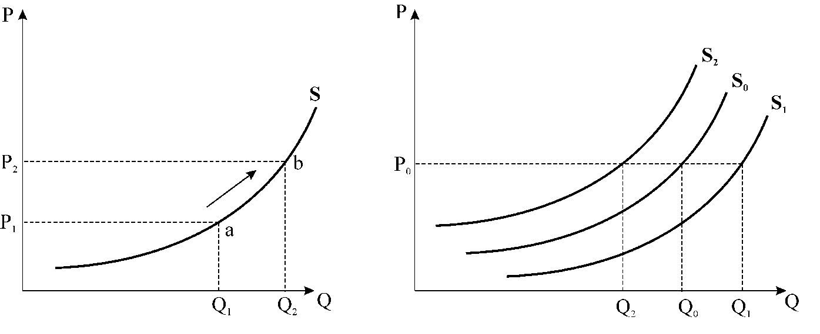

|  |  |
| --- | --- |
| Рис.2.4. Зміни обсягу пропонування при зміні ціни | **Рис. 2.5. *Вплив нецінових детермінант.*** |
| ***при зміні ціни*** | ***детермінант. Зміни пропонування*** |

***Зміни ціни*** спричиняють ***зміни в обсязі пропонування,*** що графічно відповідає ***руху між точками на даній кривій пропонування*** (рис. 2.4).

***Нецінові детермінанти*** спричиняють ***зміни у пропонуванні,*** що графічно відповідає ***зміщенню всієї кривої пропонування*** праворуч-вниз, якщо пропонування зростає, і ліворуч-вгору, якщо пропонування скорочується (рис. 2.5).

До нецінових детермінант пропонування належать: ціни ресурсів; технології виробництва; кількість продавців на ринку; податки та дотації; зміни цін інших товарів; очікування зміни цін.

***Ціни ресурсів*** чинять вплив на пропонування через витрати виробництва. Зниження цін ресурсів дозволяє виробляти більше продукції. Наприклад, якщо ціни енергоносіїв або матеріалів знизяться, фірма за інших рівних умов зможе закупити більше ресурсів і виробити більше продукції. Крива пропонування зміститься праворуч.

Більш досконалі ***технології виробництва*** дозволяють фірмі виробляти більше з тими ж самим ресурсами. Крива пропонування зрушиться праворуч.

Збільшення ***числа продавців*** на ринку призводить до зростання пропонування, крива пропонування зміщується праворуч, і навпаки, зменшення числа продавців змістить криву пропонування ліворуч.

***Податки*** скорочують пропонування, якщо розглядаються виробниками як збільшення витрат виробництва. ***Субсидії***, навпаки, покривають частину витрат виробника, внаслідок чого пропонування зро­стає. Податки зрушують криву пропонування ліворуч, дотації – пра­воруч.

***Зміни цін інших товарів*** чинять вплив на пропонування через зміни у структурі виробництва. Якщо, наприклад, фермер вирощує два види сільськогосподарської продукції – моркву та цибулю, і ціни на моркву зростають, фермеру буде вигідно збільшити угіддя під морквою за рахунок зменшення площ під цибулею. Пропонування цибулі зменшиться, хоча її ціна залишилася незмінною. Крива пропонування цибулі зміщується ліворуч.

***В очікуванні зміни цін*** поведінка продавців є прямо протилежною поведінці споживачів. Якщо виробники очікують зростання цін у майбутньому, вони вже сьогодні скоротять пропонування, розраховуючи продати свій товар згодом дорожче. Крива пропонування зміститься ліворуч.

З врахуванням нецінових детермінант функція пропонування може бути представлена формулою: *QS = f(P, NS),* де *NS* – нецінові детермінанти пропонування.

**5.3. Ринкова рівновага. Утворення ринкової ціни та її роль.**

**Зміни у стані рівноваги**

Взаємодія попиту і пропонування визначає ринкову рівновагу. ***Ринкова рівновага***– це стан ринку, за якого ***обсяги попиту та пропонування збігаються***. Криві попиту і пропонування в точці кількісно-цінової рівноваги  перетинаються (рис. 2.6).

**Рис. 2.6**. ***Ринкова рівновага***

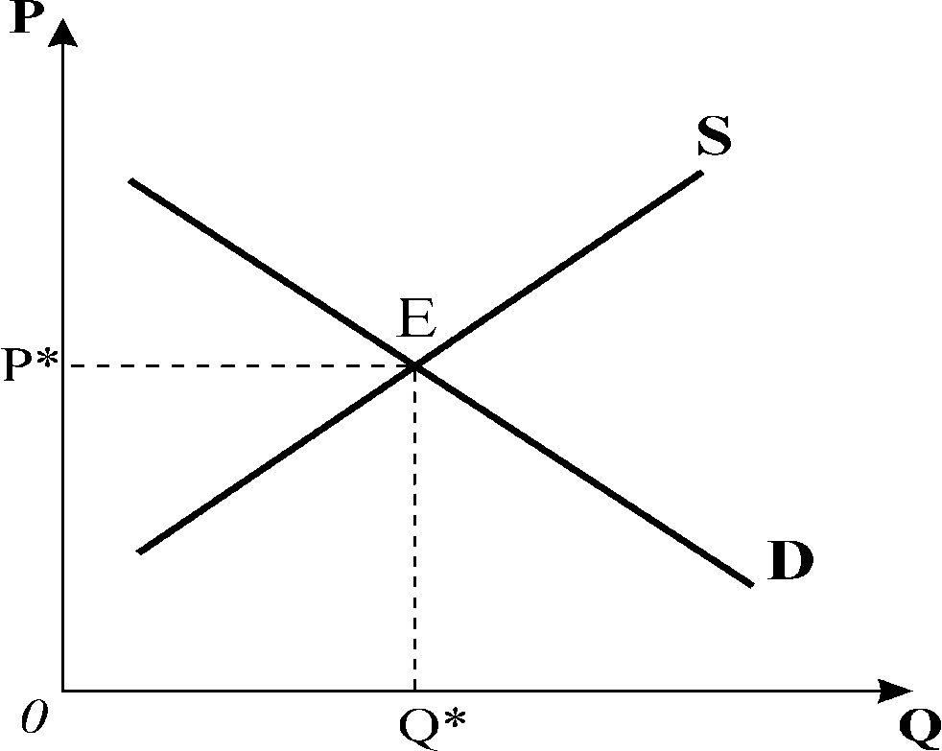

***Ціна рівноваги*** – це ринкова ціна *(P*)*, за якої обсяг попиту дорівнює обсягу пропонування. Це ціна, яка задовольняє і продавців, і покупців, за цією ціною їхні інтереси співпадають. У точці рівноваги ***відсутні як дефіцит, так і надлишок товарів,*** отже, зникають чинники, які спричиняють зміну ціни.

Рівновага окремого ринку певного товару, називається ***частковою рівновагою***. Її умовою є: *QD=QS*.

Ринок не завжди перебуває в стані рівноваги, але завжди існує тенденція до вирівнювання обсягів попиту і пропонування. Якщо ціна відхиляється вгору від рівноважної, з’являється ***надлишок*** товарів у продавців, загострення конкуренції змушує їх знижувати рівень ціни до рівноважного, а якщо ціна опустилась нижче за рівноважну, то виникає ***дефіцит*** товарів і, користуючись конкуренцією серед покупців, продавці піднімають ціну (рис. 2.7). Отже, зміна ціни повертає ринок до попередньої рівноваги. ***Точка рівноваги є стійкою***, а коливання ціни відіграє роль механізму саморегулювання ринкової системи.

Але рівновага може змінитися під впливом будь-якої з нецінових детермінант. Точка рівноваги переміщується в нове положення і не повертається назад, ринкова система набуває нової рівноваги з іншими параметрами рівноважних цін і обсягу (рис.2.8).

**Рис. 2.7. *Відхилення цін від рівноважної***

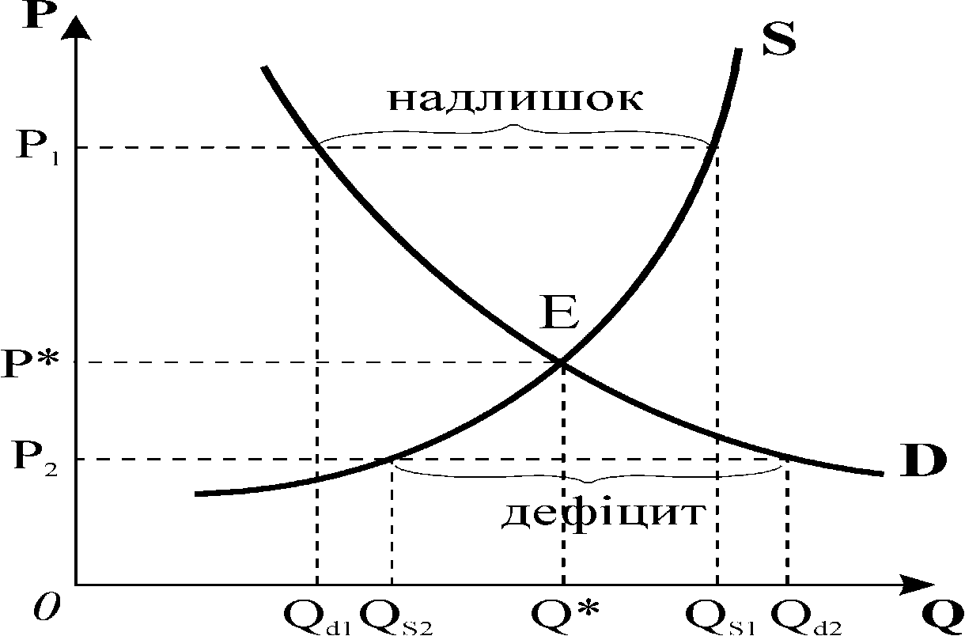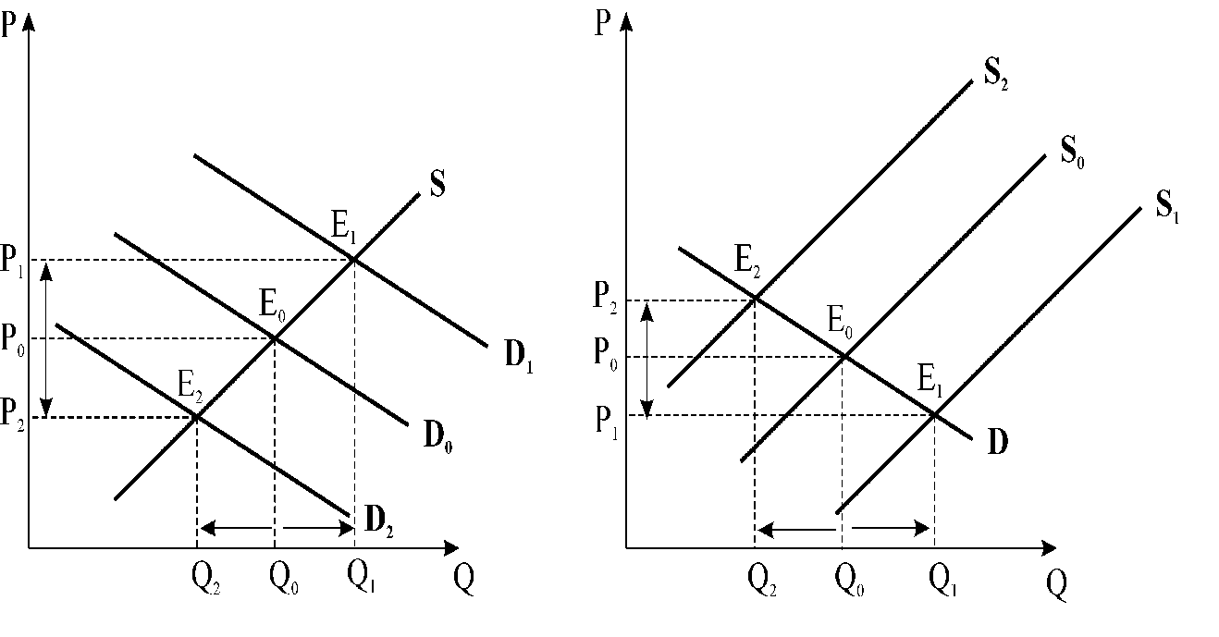

|  |  |
| --- | --- |
| **Рис. 2.8. *Зміна рівноваги при зміні попиту та пропону­вання*** |  |

Якщо на ринку за інших рівних умов зростає (скорочується) лише попит, то рівноважна ціна і рівноважний обсяг продукції зростуть (скоротяться); якщо зростає (скорочується) лише пропонування, то рівноважна ціна зменшиться (збільшиться), а рівноважний обсяг зросте (скоротиться),Якщо одночасно зростають (скорочуються) і попит, і пропонування, рівноважний обсяг продукції зросте (скоротиться), але вплив на рівноважну ціну є невизначеним, він залежить від ступеня взаємних змін попиту та пропонування. Рівноважна ціна зменшиться, якщо попит зросте в меншій мірі, ніж пропонування, і зросте, якщо попит зростає в більшій мірі, ніж пропонування.

Зміни параметрів ринкової рівноваги також можуть відбуватись в результаті ***втручання держави,*** коли вона встановлює податок на виробників або надає їм субсидію. Виробники розглядають податки як збільшення витрат виробництва, що за інших рівних умов означає скорочення пропонуван­ня, крива пропонування зміщується ліворуч. Зміщення кривої пропонування залежить не тільки від величини податку, але й від способу його стягнення.

***Податок*** може стягуватись як певна ***сума з одиниці товару***або як ***відсоток до ціни товару.*** У ви­падку встановлення***податку* *з одиниці товару*** на виробників крива пропонування зміщується паралельно до по­чаткової на величину податку  по вертикалі, точка рівноваги зміщуєть­ся з  до  (рис. 2.9).

**Рис. 2.9. *Вплив податку як суми з одиниці товару на рівновагу ринку***

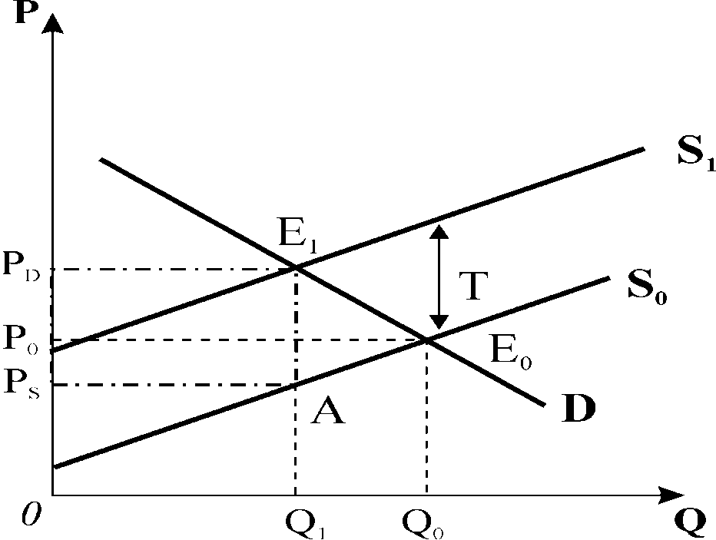

У точці нової рівноваги  ***ціна пропонування*** *PS*, яка визначає виторг продавців, відрізняється від рівноважної – ***ціни попиту***, за якою купують товар покупці, на величину податку:  *PD=PS+Т*.

За рівнянням рівноваги: *а–b·(PS+Т)= – c+d·PS* можна знайти ціну пропонування *PS*, а потім – нові ціну рівноваги та рівноважний обсяг.

Площа прямокутника  визначає ***суму податкових надходжень*.** Параметри нової рівноваги після вве­дення податку також можуть бути визначені шляхом ***корекції рівняння пропонування***: 

**Рис. 2.10*. Вплив відсоткового***

***податку на рівновагу ринку***

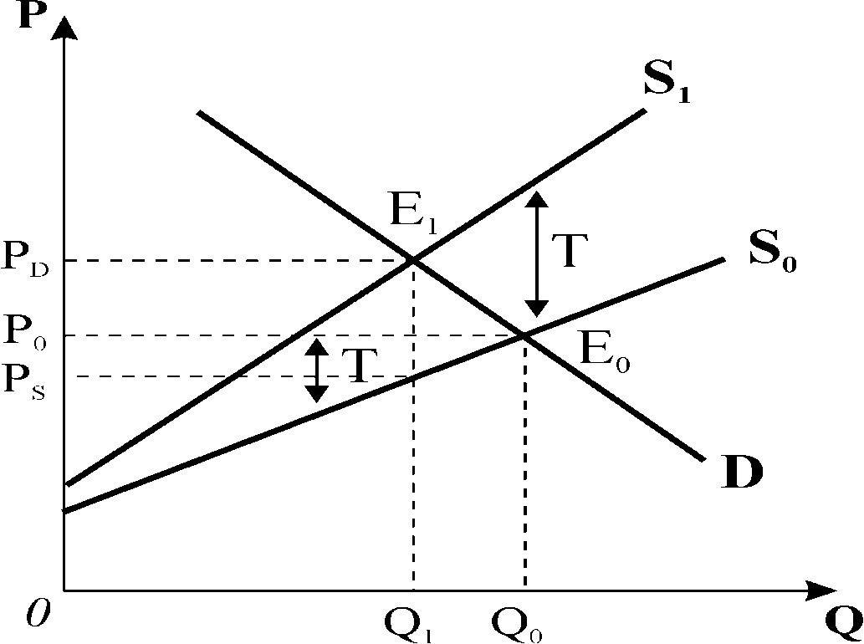

З встановленням ***відсоткового податку***  крива пропонування також зміщується ліворуч, але не паралельно до попередньої. У цьому випадку змінюється і точка перетину кривої пропонування з відповідною віссю, і кут її нахилу, оскільки має місце непропорційне зростання рів­нів цін для різних обсягів пропонування (рис.2.10).

Як і у випадку податку як суми з одиниці товару, ***ціна пропонування***  відрізняється від ***ціни попиту***, але співвідношення між ними інше: *PD=(*1*+t)·PS,* де *t* – ставка податку. З врахуванням ставки податку рівняння кривої пропонування матиме вигляд: 

Попит і пропонування мають властивість реагувати на зміну численних детермінант. Еластичність показує ступінь їх чутливості до цих змін.

**5.4. Еластичність попиту та її види**

***Еластичність*** – це міра чутливості функціонально пов’язаних величин. Вона визначається як співвідношення процентних змін залежної і незалежної змінних.

У мікроекономіці застосовується багато різних показників еластичності в залежності від чинників, що викликають зміну досліджуваного явища – попиту, пропо­нування чи виробництва. Стосовно попиту розрізняють наступні ***види еластичності***:

* еластичність попиту за ціною 
* перехресну еластичність попиту 
* еластичність попиту за доходом 

***Еластичність попиту за ціною*** **–** це процентна зміна обсягу попиту, спричинена однопроцентною зміною ціни даного товару: .

Величина цінової еластичності попиту, як правило, виражається від’ємним числом, тому що відображає різноспрямовані зміни: коли ціна зростає, обсяг попиту зменшується, і навпаки. В аналізі часто знак “мінус” відкидають і порівнюють лише абсолютні значення показника (за модулем). Наприклад, якщо підвищення ціни на взуття на 20% викликало зменшення обсягу попиту на 5%, то цінова еластичність попиту на взуття становить: 

Застосовують два способи обчислення показника еластичності.

Показник ***лінійної еластичності*** визначає процентну зміну обсягу попиту ***у точці***. Він обчислюється для випадку лінійної кривої попиту, заданої рівнянням , або у випадку незначної зміни ціни для нелінійної кривої попиту:

 або 

Показник ***дугової еластичності*** застосовується для вимірювання еластичності по­питу в ***центральній точці інтервалу*** на певному відрізку кривої попиту і розраховується за середніми величинами ціни та обсягу:

 або 

Еластичність лінійної функції попиту не постійна. Кожна лінійна крива попиту має два відрізки: верхній, в межах якого попит є еластичним, і нижній, в межах якого попит стає нееластичним, вони розмежовуються точкою одиничної еластичності (рис. 3.1). Для нелінійної функції попиту ця закономірність може виконуватись, а може й не виконуватись.

Розрізняють наступні випадки цінової еластичності попиту.

Попит ***еластичний,*** якщо, тобто однопроцентна зміна ціни призводить до більшої процентної зміни обсягу попиту. Попит ***нееластичний***, коли , тобто однопроцентна зміна ціни спричиняє менш ніж однопроцентну зміну обсягу попиту. Попит з ***одиничною еластичністю*** має місце, коли , тобто однопроцентна зміна ціни веде до однопроцентної зміни обсягу попиту.

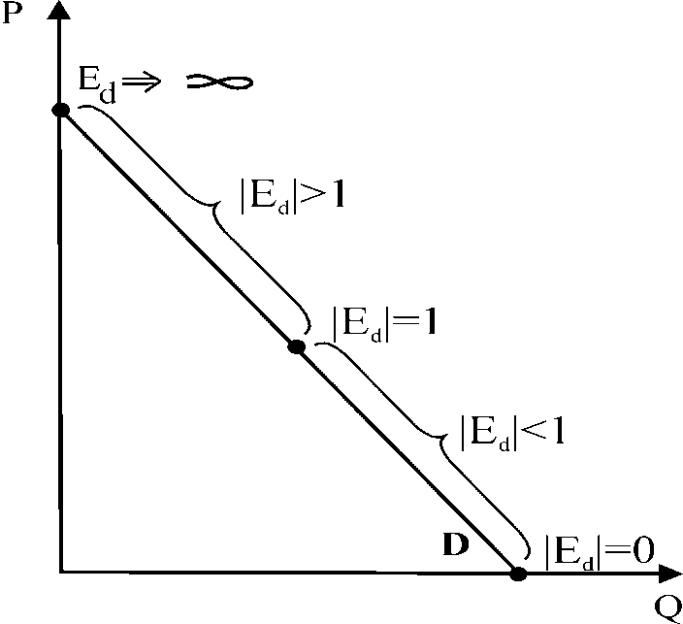

**Рис 3.1. *Еластичність***

***лінійної функції попиту***

*0*

Існують також граничні випадки еластичності. ***Абсолютно еластичний попит*** має місце,коли, і означає, що споживачі купують товар у необмеженій кількості, але лише за однією ціною. Найменше зростання ці­ни зменшує попит до нуля, а будь-яке зниження ціни веде до безмежного його зростання. Крива попиту є горизонтальною лінією. ***Абсолютно нееластичний попит*** має місце, коли , і означає, що покупці зовсім нечутливі дозміни ціни, незалежно від її рівня попит пред’являється на одну й ту саму кількість товару. Крива попитумає вигляд вертикальної лінії.

***Факторами цінової еластичності попиту*** виступають:

* ***наявність товарів – замінників:*** чим більше близьких і досконалих замінників має товар, тим більш еластичним є попит на нього, і навпаки;
* ***питома вага товару у видатках споживача:*** чим більшу частку займає товар у видатках споживача, тим більш еластичним є попит на нього, і навпаки;
* ***фактор часу у споживанні:*** у короткостроковому періоді попит менш еластичний, ніж у довгостроковому, оскільки для зміни смаків, уподобань і структури споживання потрібен час;
* ***важливість товару для споживача:*** попит на товари першої необхідності є нееластичним, на предмети розкоші – еластичним за ціною.

***За неціновими чинниками попиту*** розрізняють перехресну еластичність попиту та еластичність попиту за доходом. Обидва показники вимірюють, на скільки процентів ***зміститься крива попиту*** під впливом даного нецінового чинника.

***Перехресна еластичність попиту*** – це процентна зміна обсягу попиту на один товар при зміні на 1% ціни іншого товару:

 або 

Для ***товарів – субститутів*** перехресна еластичність попиту додатна , тому що при зростанні ціни одного товару обсяг його продажу зменшується, а попит на товар-замінник зростає. Для ***товарів – комплементів*** перехресна еластичність попиту від’ємна , оскільки зростання ціни одного товару призводить до зменшення обсягу попиту і на цей товар, і на товар–доповнювач. У випадку, коли два товари є незалежними у споживанні, перехресна еластичність попиту рівна нулю ().

***Еластичність попиту за доходом*** – це процентна зміна обсягу попи­ту, викликана однопроцентною зміною доходу:  або 

Еластичність попиту за доходом ***для нормальних благ*** є додатною (), ***для нижчих*** – від’ємною (), ***для нейтральних*** – нульовою (). ***Предмети розкоші*** мають еластичність попиту за доходом більшу за одиницю , ***предме­ти першої необхідності*** - меншу за одиницю .

**5.5. Еластичність пропонування**

Еластичність пропонування характеризує чутливість продавців (виробників) до зміни ціни на продукцію.

***Цінова еластичність пропонування*** – це процентна зміна обсягу пропонування, обумовлена однопроцентною зміною ціни товару: 

Оскільки крива пропонування має позитивний нахил, то значення кое­фіцієнта еластичності пропонування завжди є додатним,: зміни цін і обся­гів пропонування відбуваються в одному напрямку.

Для пропонування, як і для попиту, розрізняють декілька ***випадків* *еластичності***: ***еластичне пропонування*** , ***нееластичне пропонування*** , ***пропонування з одиничною еластичністю***. ***Абсолютно нееластичне*** пропонування означає, що обсяг пропонування не реагує на зміни ціни. Крива пропонування є вертикальною прямою, 0. ***Абсолютно еластичне*** пропонування має місце, коли пропонування зов­сім відсутнє доти, доки ціна не досягне певного рівня, за якого продав­ці готові продати будь-яку кількість продукції. В цьому випадку крива пропонування є горизонтальною лінією, а .

Продавці також можуть переключатись з виробництва одного товару на виробництво іншого, тому і для пропонування застосову­ється показник ***перехресної еластичності,*** значення якого є від’ємним.

Основним фактором еластичності пропонування є ***фак­тор часу***.

**5.6. Часові періоди і пристосування ринку**

***Часові періоди*** є найважливішою характеристикою в мікроекономіці, вони враховуються при аналізі всіх змін у ринкових процесах і в сфері вироб­ництва. Особливості реакції попиту та пропонування за часовими періодами ілюструють рис. 3.2 і 3.3.

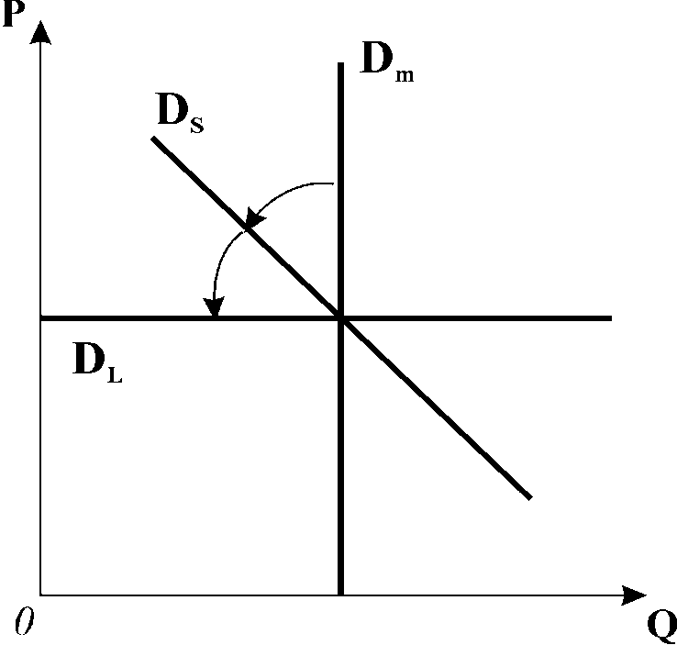

**Рис. 3.2. *Зміна еластичності   
попиту за часовими періодами***

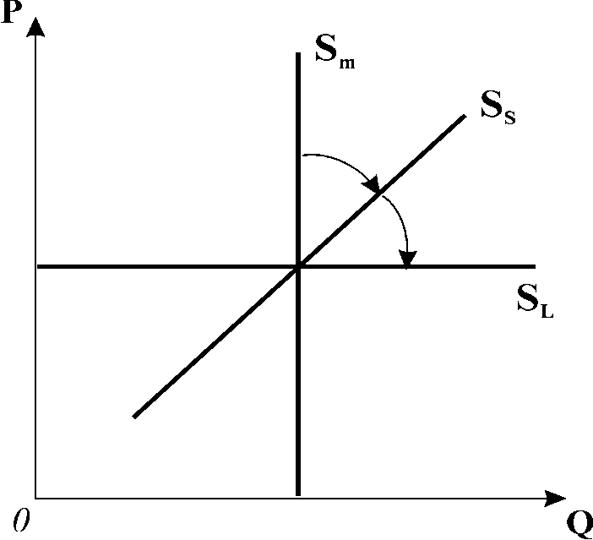

**Рис. 3.3. *Зміна еластичності   
пропонування***

***за часовими періодами***

Розрізняють три часових періоди:

* ***найкоротший (миттєвий) період*** - *m-* це період часу, протягом якого у попиті чи пропонуванні не відбу­вається жодних змін: ні продавці, ані покупці не встигають відреагувати на зміну ціни. Попит і пропонування є абсолютно нееластичними, відповідні криві є вертикальними прямими *(Dm, Sm)*.
* ***короткостроковий період***- *s* - це період часу, протягом якого відбувається часткова адаптація виробників і споживачів до зміни ціни, а попит і пропонування стають більш еластичними. Виробничі потужності залишаються незмінними, але виробники можуть збільшити випуск продукції за рахунок більш інтенсив­ного їх використання. Споживачі можуть знайти замінники певного товару або обмежити споживання. Попит і пропонування стають більш еластичними (криві *DS, SS*).
* ***довгостроковий період***– *l* – це період, достатній для повної адаптації і покупців, і продавців до зміни ціни. За цей період виробники мо­жуть розширити виробничі потужності. Споживачі можуть змінити смаки і уподобання. Попит і пропонування стають надзвичайно еластичними (криві *DL, SL* ).

**Рис. 3.4. *Адаптація ринку***

***до змін у пропонуванні***

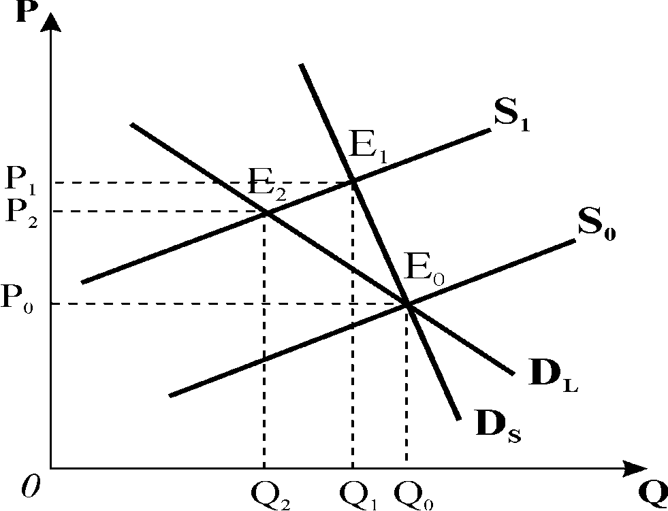

***Пристосування ринку до змін у пропонуванні*** ілюструє рис. 3.4. Початкова рівновага встановлюється в точці , рівноважна ціна . При зменшенні пропонування до  у короткостроковому періоді точка рівно­ваги поступово переміщується вздовж кривої попиту до . Оскільки короткострокова крива  є досить стрімкою, попит нееластичний, ціна різко зростає з  до , а обсяг попиту знижується незначно, з  до . Різке зростання ціни спонукає споживачів до заміни дорогого товару дешевшим. З перебігом часу покупці змінюють свої смаки, знаходять все більше замінників. Довгострокова крива попитустає пологішою, а попит – більш еластичним. Рівновага зміщується у точку  вздовж кривої пропонування. При цьому ціна знижується з  до , а обсяг попиту значно зменшується до .

**Рис.3.5. *Адаптація ринку***

***до змін у попиті***

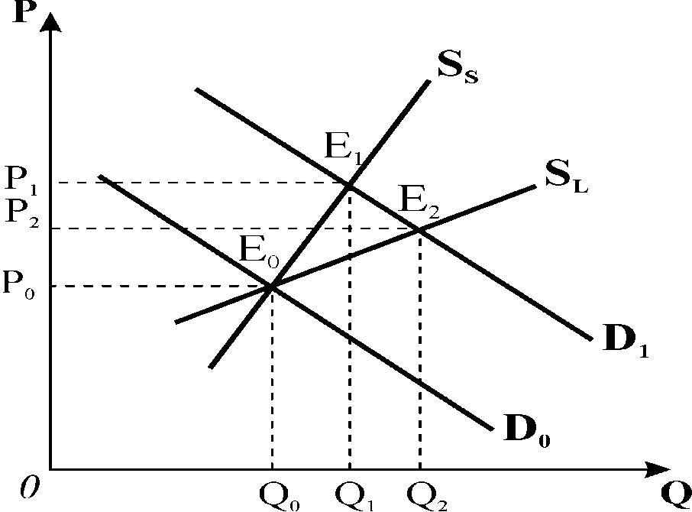

***Пристосування ринку до змін у попиті*** ілюструє рис. 3.5. Початкова рівновага встановлюється в точці  на перетині кривих попиту і пропонування, значна крутизна якої демонструє його нееластичність у короткостроковому періоді. Припустимо, що доходи населення зросли, крива попиту зміщується праворуч у положення. Точка рівноваги переміщується вздовж короткострокової кривої пропонування  до , ціна стрімко зростає до , а обсяг пропонування збільшується незначно – до , оскільки виробники можуть збільшити виробництво лише за рахунок його інтенсифікації.

Поступово виробники нарощують потужності, і крива пропонування у довгостроковому періоді стає пологішою. Точка рівноваги переміщується до  вздовж нової кривої попиту , рівноважна ціна знижується до , а рівноважний обсяг продукції зростає до . Отже, як і в попередньому випадку, в короткостроковому періоді в першу чергу відстежується реакція ціни, значне підвищення якої сигналізує виробникам, що нарощувати виробництво вигідно.

Загалом аналіз пристосування ринку до змін у попиті та пропо­нуванні показує, що ***у короткостроковому періоді*** на ці зміни найбільше реагує ***ціна,*** у ***довгостроковому періоді – обсяги продукції;*** а ***еластичність попиту і пропонування за ціною у довго­строковому періоді є значно вищою, ніж у короткостроковому.***

**5.7. Практичне застосування теорії еластичності**

Концепція еластичності має численні сфери практичного застосування. Однією з них є визначення ***цінової стратегії продавців***: яку ціну призначити, щоб отримати найбільший виторг, чи варто її знижувати або підвищувати. Сукупний виторг продавців (*TR=P·Q)*, одночасно є видатками покупців, тому зв’язок між показником еластичності і зміною видатків представляє інтерес для обох сторін.

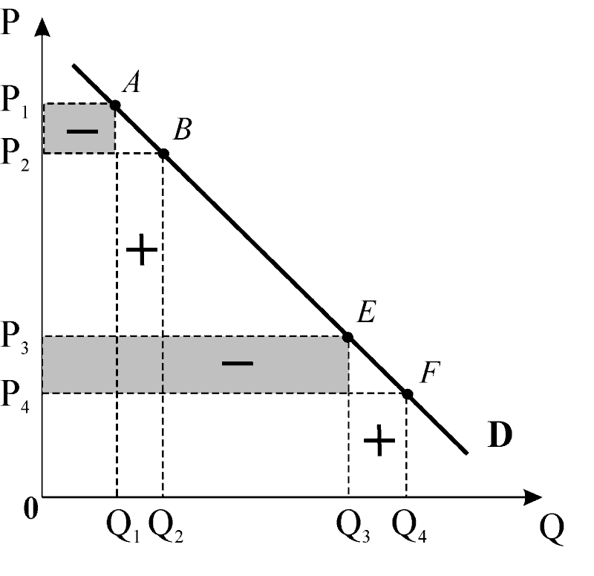

**Рис.3.6. *Зв’язок між еластичністю***

***попиту і видатками (виторгом)***

На рис. 3.6. зміни видатків покупця (виторгу продавця) зображені прямокутниками (+,–). На верхньому відрізку кривої попиту, де попит на товар еластичний, зростання виторгу за рахунок збільшення обсягу продажу (+) перевищує його втративід зниження ціни з до . У нижній частині кривої, де попит нееластичний, втрати виторгу від зниження ціни (–) перевищують приріст (+), отже, знижувати ціну нема сенсу.

Таким чином, якщо попит на товар еластичний, ціна і виторг змінюються у протилежних напрямках, якщо попит нееластичний, виторг і ціна змінюються в одному напрямку. У випадку одиничної еластичності видатки покупців і виторг продавців не змінюються зі зміною ціни. У точці одиничної еластичності () виторг досягає максимальної величини, що ілюструє крива TR на рис. 3.7.

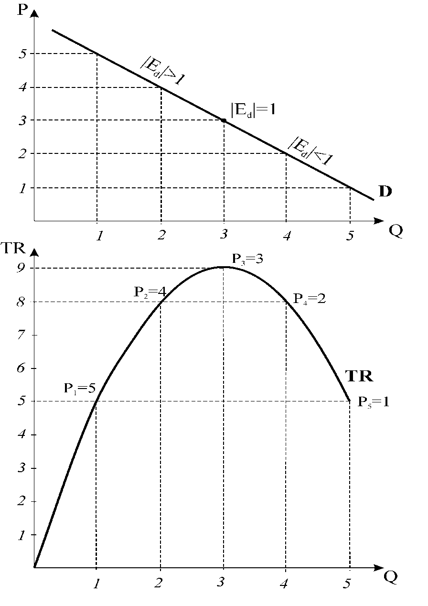

**Рис.3.7. *Еластичність попиту***

***і динаміка виторгу***

Теорія еластичності і пристосування ринку також має важливе практичне значення для ***аналізу і прогнозування наслідків зміни ринкових умов.*** Наприклад, якщо через посуху очікується скорочення пропонування будь-якого сільськогосподарського продукту на світовому ринку, то для визна­чення впливу цієї події на світову ціну товару можна зобразити криві фактичного попиту і пропонування, а потім розрахувати їх зміщення і визначити зміну рівноважної ціни.

**Рис. 3.8. *Розподіл податкового тягаря між покупцями і продавцями в залежності від еластичності попиту та пропонування***

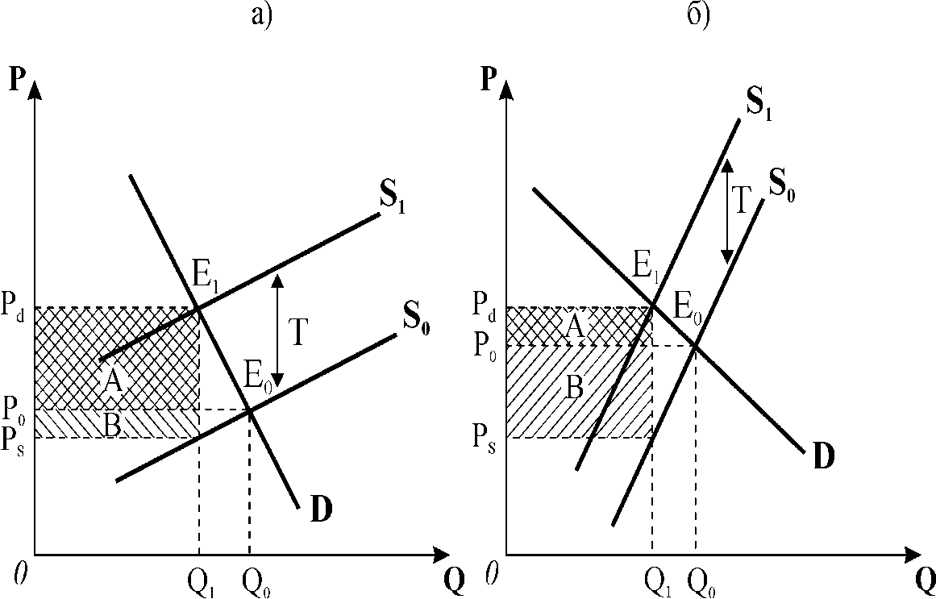

Ще один важливий аспект застосу­вання теорії еластичності – ***визначення наслідків державного втручання у ціноутворення.*** У разі відхилення цін від рівноваж­них внаслідок державного регулювання ***величини дефіцитів та надлишків***, що виникають в результаті цього, ***прямо залежать від еластичності попиту та пропонування***. Чим менш еластичними є попит і пропонування, тим меншими будуть величини дефіциту і надлишку, і навпаки.

Важливою сферою застосування концепції еластичності є ***політика оподаткування***. Звичайно податки встановлюються на товари та послуги, попит на які ***нееластичний***, що дозволяє ***збільшити податкові надходження***. Якщо ***попит на товар еластичний***, встановлення чи підвищення податку може призвести до ***скорочення податкових надходжень***.

Відносна еластичність попиту і пропонування визначає розподіл податкового тягаря між покупцями і продавцями (рис 3.8). Якщо ***попит*** на товар відносно ***нееластичний*** порівняно з пропонуванням (рис. 3.8.а), ***більшу частину податкового тягаря будуть нести покупці*** (площа А), меншу частину будуть сплачувати продавці. І навпаки, якщо попит на товар еластичніший за його пропонування (рис. 3.8.б), з встановленням податку більшу частину податкового тягаря будуть нести про­давці (площа В), а меншу частину – покупці.